兰溪市垃圾分类资源化综合利用项目

环境影响报告书
（征求意见稿）

建设单位：兰溪旺能环境科技有限公司
评价单位：河南金环环境影响评价有限公司
二〇二〇年七月

目 录
1建设项目概况 3
1.1项目由来 3
1.2项目基本情况 3
1.3分析判定相关情况 4
1.4评价标准 5
1.5评价工作等级和评价范围 6
1.6环境敏感保护目标 7
2建设项目工程分析 11
2.1主要建设内容及规模 11
2.2总平面布置 11
2.3工程设计方案 12
2.4项目产污环节分析 13
3环境现状调查与评价 15
3.1自然环境概况 15
3.3环境空气质量现状调查与评价 17
3.4地表水环境质量现状调查与评价 17
3.5地下水环境质量现状调查与评价 17
3.6声环境质量现状调查与评价 17
3.7土壤环境质量现状调查与评价 17
3.8生态环境现状调查 17
4环境影响预测与评价 19
4.1大气环境影响预测与评价 19
4.2营运期地表水环境影响分析 19
4.3 营运期声环境影响分析 19
4.4营运地下水环境影响分析 19
4.5营运期土壤环境影响分析 19
4.6营运期固体废弃物对环境的影响分析 20
4.7生态环境影响分析 20
4.8环境风险分析 20
4.9施工期环境的影响分析 20
5污染防治措施 21
6环境管理与监测计划 22
6.1环境管理 22
6.2环境监测计划 22
7结论与建议 24

1建设项目概况

1.1项目由来
为加快推进兰溪市餐厨垃圾资源化综合利用，有效地控制餐厨垃圾的流向，保障食品卫生安全，实现社会效益、环境效益和经济效益的统一，并结合兰溪市餐厨垃圾处理的实际现状和远期发展两个方面考虑，兰溪旺能环境科技有限公司拟建设兰溪市垃圾分类资源化综合利用项目。项目已由市发展和改革局出具《浙江省企业投资项目备案（赋码）信息表》。
项目选址在兰溪市黄店镇生活垃圾填埋场旁，处理能力为餐厨垃圾处理80吨/天（含地沟油），建设内容包括餐厨垃圾收运及处理系统（主要含预处理系统、油脂提取及储存系统、臭气处理系统等）及配套附属、公用工程等。适时考虑建设昆虫养殖或有机肥系统 。
根据《建设项目环境影响评价分类管理名录》（环境保护部令第44号）以及《关于修改<建设项目环境影响评价分类管理名录>部分内容的决定》（生态环境部令 第1号）的规定，本项目属于“城镇生活垃圾（含餐厨废弃物）集中处置”中“全部”，应编制环境影响评价报告书。依据《环境影响评价公众参与办法》（生态环境部令部令第4号）的相关规定为便于公众了解项目环评的详细情况以便开展公众参与调查活动，环评单位特编制《兰溪市垃圾分类资源化综合利用项目环境影响评价报告书征求意见稿》供公众及相关人员查阅。

1.2项目基本情况
项目名称： 兰溪市垃圾分类资源化综合利用项目
建设单位： 兰溪旺能环境科技有限公司
建设地点： 位于兰溪市黄店镇肥皂村，生活垃圾填埋场内，发烧电厂旁
项目性质：新建
行业类别： N772环境治理业、N782环境卫生管理
项目投资：3000万元
项目用地：工程总用地面积 7 亩（约 4666.67m²）
服务范围： 兰溪市城市建成区和各乡镇街道集镇餐厨垃圾（含地沟油）
处理规模：处理规模为餐厨垃圾 80t/d（含地沟油）
主要工艺方案：处理工艺采用餐厨垃圾“预处理+全物料热处理提油”。
建设周期：工程计划于2020 年 11 月底完成建设投产。

1.3分析判定相关情况

1.3.1环境功能区划符合性分析结论
本项目位于兰溪市黄店镇生活垃圾填埋场旁，根据《兰溪市环境功能区划》，项目所在区块属于西北部山地水源涵养区。本项目为环境治理业，根据对照分析，本项目不在该环境功能区管控措施和负面清单所禁止的范围内，因此本项目符合兰溪市环境功能区划要求。

1.3.2土地利用总体规划符合性分析结论
本项目拟选址于兰溪市黄店镇生活垃圾填埋场旁，项目建设符合兰溪市土地利用总体规划要求。

1.3.3产业政策符合性分析结论
本项目为餐厨垃圾处理项目。根据《产业结构调整指导目录（2019年本）》，本项目属于环境治理业，为鼓励类项目。本项目经兰溪市发展和改革局批复同意建设，符合国家产业政策。

1.3.4选址符合性分析
根据以上分析，项目符合《兰溪市环境功能区划》、兰溪市土地利用总体规划及产业政策要求，项目选址合理。

1.3.5“三线一单”符合性分析结论
①生态保护红线：根据《兰溪市生态保护红线划分方案》，对照兰溪市生态保护红线分布图，项目所在地不在规定的生态保护红线范围内；
②环境质量底线：根据环境质量监测报告，项目地表水环境、大气环境、声环境、地下水、土壤环境质量等均符合相应的标准要求，因此，符合环境质量底线要求。项目建成后，落实了本环评提出的环境保护措施，对周边环境影响较小；
③资源利用上限：自然资源利用上线是从促进资源能源节约、保障资源高效利用、确保必不可少的环境容量角度，不应突破资源利用最高限值。本项目营运过程中一定量的电源、水资源等资源消耗，项目资源消耗量相对区域资源利用总量较少，符合资源利用上线要求；
④本项目为餐厨垃圾处理项目，不在所在环境功能区负面清单所禁止的范围内，因此符合负面清单的要求。
综上所述，项目符合三线一单的相关要求。

1.4评价标准

1.4.1环境质量标准
（1）地表水
项目附近主要水体为兰江，根据《浙江省水功能区水环境功能区划分方案（2015）》，项目周边地表水水环境功能区划为为Ⅲ类水体，故地表水环境执行《地表水环境质量标准》（GB3838-2002）中的Ⅲ类标准。
（2）地下水
本项目地下水质量为Ⅲ类，执行《地下水质量标准》（GB/T14848-2017）III类标准。
（3）环境空气
大气常规因子执行《环境空气质量标准》（GB3095-2012）中二级标准。特征因子NH₃、H₂S的质量标准参照《环境影响评价技术导则 大气环境》（HJ2.2-2018）中的“表D.1其他污染物空气质量浓度参考限值”中的相应标准。
（4）声环境
项目声环境质量执行《声环境质量标准》（GB3096-2008）2类区标准：昼间60dB（A）、夜间50dB（A）。
（5）土壤环境
项目用地为工业用地，土壤环境质量执行《土壤环境质量 建设用地土壤污染风险管控标准》（试行）(GB36600—2018)第二类用地标准。

2.4.2污染物排放标准
（1）废气排放标准
项目生产过程中产生的H₂S、NH₃执行《恶臭污染物排放标准》（GB14554-93）表1的二级新改扩建排放标准；厨房油烟执行《饮食业油烟排放标准》（GB18483-2001）的小型标准。
（2）水污染物排放标准
本项目污水经预处理后，接入兰溪旺能环保能源有限公司污水处理站处理，不外排。
（3）噪声
施工期噪声执行《建筑施工场界环境噪声排放标准》（GB12523-2011）：昼间噪声值70dB（A）、夜间噪声值55dB（A）。营运期厂界噪声执行《工业企业厂界环境噪声排放标准》（GB12348-2008）2类标准。
（4）固废排放标准
一般固废执行《一般工业固体废物贮存、处置场污染控制标准》(GB18599-2001)及其修改单；危险废物等临时贮存执行《危险废物贮存污染控制标准》（GB18597-2001）及其修改单要求。

1.5评价工作等级和评价范围

1.5.1评价工作等级
（1）环境空气
根据《环境影响评价技术导则－大气环境》(HJ2.2-2018)要求，项目选取NH₃、H₂S作为主要估算因子，确定大气环境评价等级。根据计算结果可知，本项目有组织和无组织废气污染物最大占标率的污染因子Pmax=9.89＜10%，按照《环境影响评价技术导则 大气环境》（HJ2.2-2018）的要求，评价等级为二级评价。
（2）地表水环境
本项目污水经预处理后，接入兰溪旺能环保能源有限公司污水处理站处理，不外排。根据《环境影响评价技术导则-地表水环境》 (HJ2.3-2018)中地表水环境影响评价工作分级判据，项目地表水评价等级为三级B。
（3）地下水环境
根据《环境影响评价技术导则 地下水环境》（HJ610-2016）附录A“149、生活垃圾（含餐厨废弃物）集中处置”，确定建设项目所属的地下水环境影响评价项目类别为“II类项目”。
项目所在区域不属于集中式饮用水水源地准保护区和补给径流区，地下水环境不敏感。根据《环境影响评价技术导则 地下水环境》（HJ610-2016），按照地下水等级划分依据、地下水敏感程度条件进行评价工作等级划分，确定本项目地下水评价等级为三级。
（4）土壤
对照《环境影响评价技术导则 土壤环境》（HJ964-2018）附录A，本项目属于土壤环境影响评价IV类项目，可不开展土壤评价。
（5）声环境
根据《环境影响评价技术导则—声环境》（HJ 2.4-2009）5.2.5的规定，按较高级别的评价等级评价，因此本项目的噪声评价工作等级定为二级。
（6）生态
项目所在地无自然遗产、文化遗产、自然保护区、风景名胜区、水源保护地等特殊及重要生态敏感区，据调查所在区域无濒危野生动植物，属生态一般区域。依据《环境影响评价技术导则 生态影响》（HJ19-2011），本项目的生态影响评价作简单分析，注重提出适当的生态补偿要求和措施，生态影响评价工作等级确定为三级从简。
（7）风险
根据《建设项目环境风险评价技术导则》（HJ169-2018）表1评价工作等级划分，潜势为I的项目，环境风险评价作简单分析。

1.5.3评价范围
根据拟建项目污染源特征及选址地区气象条件、自然环境状况确定评价范围见表1.5-7。
表1.5-7 评价范围表
评价范围 | 评价范围
大气 | 以项目所在地为中心区域，边长5 km的矩形区域
地表水 | 依托设施可行性分析
噪声 | 厂界外200m范围
地下水 | 项目所在的同一地下水水文单元，面积≤6km²。
土壤 | ——
生态 | 考虑废气对周边生态环境的影响，评价范围同大气评价范围
风险 | 大气环境风险评价范围：HJ169-2018未给出简单分析的大气环境风险评价范围，此处参照大气环境影响评价范围取边长5 km的矩形区域；  地表水环境风险评价范围：参照地表水环境影响评价范围；  地下水环境风险评价范围：参照地下水环境影响评价范围。

1.6环境敏感保护目标
1、水环境保护目标
（1）地表水环境保护目标
项目北侧最近小溪约1400m，属于兰江支流。
（2）地下水环境保护目标
经调查，工程所在区域无集中式饮用水水源等地下水环境敏感目标分布。控制项目周围地下水不受项目生产活动污染影响，保证该区域的地下水质满足《地下水环境标准》（GB/T14848-2017）Ⅲ类标准要求。
2、大气环境保护目标
控制H₂S、NH₃等大气污染物的排放量，使评价区域空气环境质量满足《环境空气质量标准》（GB3095-2012）中的二级标准以及《环境影响评价技术导则 大气环境》（HJ2.2-2018）中的“表D.1其他污染物空气质量浓度参考限值”中的相应标准。
3、声环境保护目标
项目声环境质量执行《声环境质量标准》（GB3096-2008）2类区标准。

表1.6-1 大气环境敏感保护目标一览表
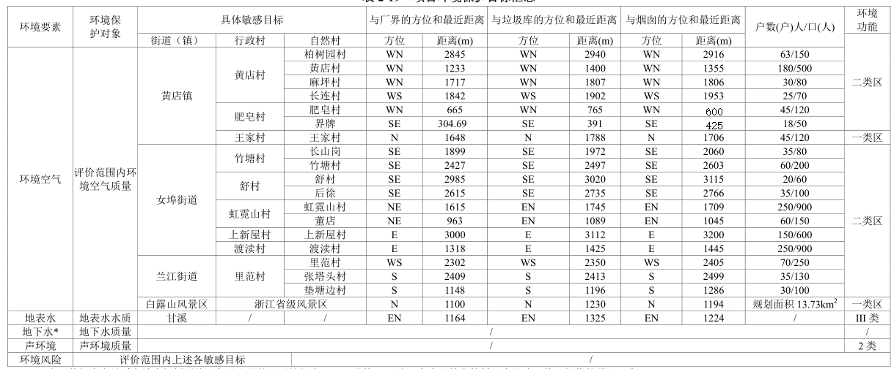

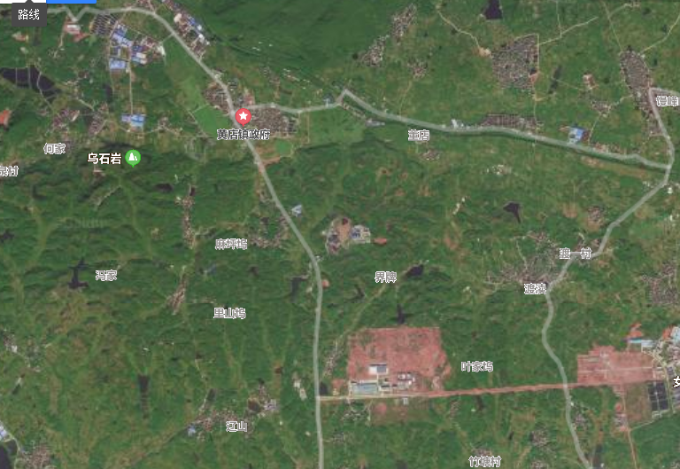
图1.6-1 项目环境敏感保护目标一览图

2建设项目工程分析

2.1主要建设内容及规模
项目名称： 兰溪市垃圾分类资源化综合利用项目
建设单位： 兰溪旺能环境科技有限公司
建设地点： 位于兰溪市黄店镇肥皂村，生活垃圾填埋场内，发烧电厂旁
项目性质：新建
行业类别： N772环境治理业、N782环境卫生管理
项目投资：3000万元
项目用地：工程总用地面积 7 亩（约 4666.67m²）
服务范围： 兰溪市城市建成区和各乡镇街道集镇餐厨垃圾（含地沟油）
处理规模：处理规模为餐厨垃圾 80t/d（含地沟油）
主要工艺方案：处理工艺采用餐厨垃圾“预处理+全物料热处理提油”。
建设周期：工程计划于2020 年 11 月底完成建设投产。

2.2总平面布置
整个厂区东西宽约为70 米，南北长约86 米，北侧为厂区的出入口，与外部道路相连。本项目占地7 亩，采用先进的工艺技术对餐厨垃圾进行处理，建设内容主要包括：综合处理车间，传达室、消防水池及泵房、初期雨水池等建（构）筑物，购置餐厨垃圾处理设备、除臭设备等，以及厂区绿化、道路景观设施打造。
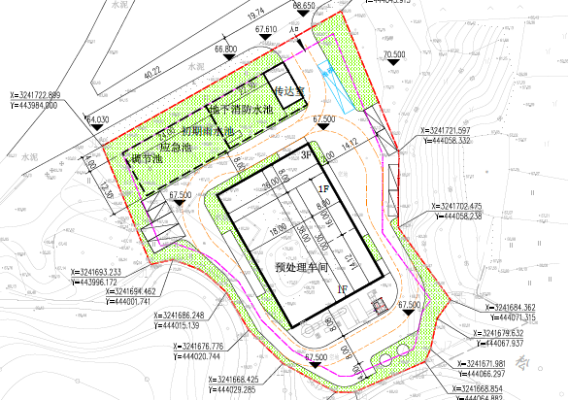
图2.2-1 项目总平图

2.3工程设计方案
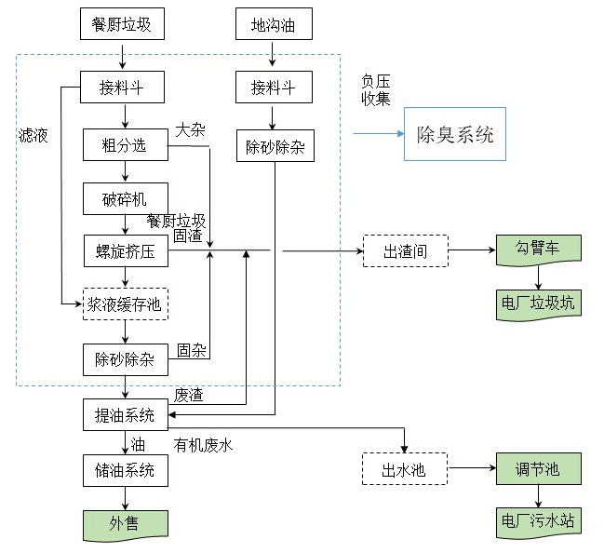
图2.3-1 餐厨垃圾处理工艺流程图

工艺流程说明：
1、餐厨垃圾处理工艺路线
餐厨垃圾通过大物料粗分拣和蒸煮压榨两级处理分离的预处理工艺，保证了餐厨垃圾物料在粗分拣过程中，最大化地将一些对后道工序设备损坏最大的硬性物质如：瓷盘、玻璃瓶、金属物质、贝壳、骨头等和易缠绕的纤维类轻性物质如：塑料袋、餐巾等有效地分离出来，最大化地减轻后道蒸煮压榨系统的处理压力；经过粗分拣系统分选后的均质有机物料送入通过式蒸煮机对物料进行蒸煮，增大物料中液体的流动率，减少物料的粘黏的同时，使物料中的动物油脂类进一步融化，提高压榨沥液的含油率，使油品得率最大化。
经过蒸煮后的有机物料通过压榨脱水后，沥液进行热解提油，提油后的浆液送入污水处理系统。
压榨后的有机固渣与组分拣分出的杂物一并送入焚烧厂焚烧处理。
（1）卸料给料系统
卸料给料系统是餐厨垃圾的接收和输送系统，实现餐厨垃圾的接收和输送，同时具有一定的固液分离和缓冲功能。
卸料槽安装在卸料间内，采用一层卸料的方式，便于垃圾车直接卸料。卸料槽与物料接触部分采用不锈钢结构，抗腐蚀性强。卸料槽底部设置有无轴螺旋与滤水装置，无轴螺旋用于将餐厨垃圾、厨余垃圾提升输送至分拣机，滤水装置对物料进行初步滤水，滤液经管道收集排入渗滤液收集槽。同时在卸料槽上部安装有臭气收集罩，罩体上方设有除臭吸气口，防止臭气外溢。
（2）破碎分离系统
经过初步滤水的物料由螺旋输送机送至破碎机进行破碎，破碎粒度为 50mm，将有机物包裹在细胞核内的水分打出，同时也将物料中的塑料、纺织品、毛笋壳、玉米皮、玉米棒芯和一些硬性的惰性物体高效率地分离出来，得到均质化的有机物料，方便后续螺旋挤压机高效挤压脱水。破碎后的物料输送进挤压脱水系统。
（3）挤压脱水系统
经过热解蒸煮后的物料再经压榨机进行挤压，使餐厨废弃物中的油脂和有机液体充分分离，实现有机浆液和有机固形物高效分离，固形物被外运焚烧。液相暂存至浆料箱。
（4）油水分离系统
来自电厂的热蒸汽将滤液缓冲罐的浆液进一步加热，经离心泵提升至油水分离系统，分离出的粗油脂储存至油脂存储罐后外售综合利用，分离出的残渣送入垃圾坑经垃圾焚烧炉焚烧处理，废水送入渗滤液处理站集中处理。

2.4项目产污环节分析
项目产污环节汇总具体见表2.4-1。

表2.4-1 项目污染源产生节点汇总表
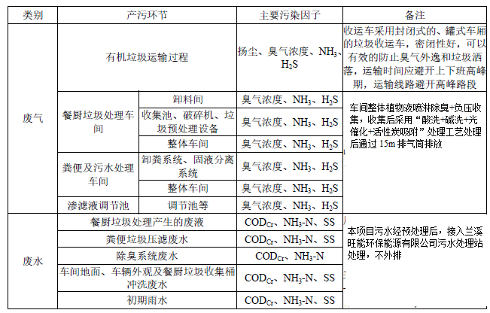
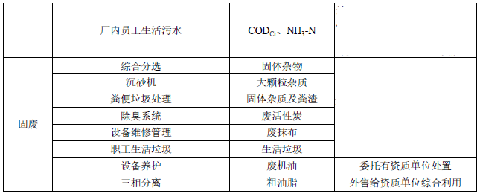

3环境现状调查与评价

3.1自然环境概况

3.1.1地理位置
兰溪市位于浙中西部，地处钱塘江中游，金衢盆地北缘，属浙中丘陵盆地地区。市境地理坐标为东经119°13′04″，北纬29°05′41″。东北邻义乌市和浦江县，南接金华市，西与龙游县相连，北与建德市交界。东西长67.5km，南北宽38.5km，土地总面积1313.56km²。兰溪市区位于市域中部，为富春江上游的衢江、金华江、兰江的三江汇合处。市域东北距省会杭州市132km，东南距金华市23km。整个市区由溪东、溪西和马公滩组成。三片区隔江对峙，呈鼎立之势。

3.1.2地形、地貌
兰溪市在地质构造上属南岭淮地槽，位于江（山）绍（兴）深断裂北侧，常山—褚大断裂横穿其间，构造单位属浙西钱塘台坳。由于在漫长的地质时期受多次地壳构造的影响，褶皱、断层十分发育，主要地质构造有华夏系、新华夏系和联合S型构造体系，地层以中生界陆相红层沉积岩为主，多为紫红色砂岩、粉砂岩和砾岩，河谷平原出露地层主要为第四系的冲积、沉积物。此外，由于构造运动复杂，岩浆、火山运动十分强烈，市域内火成岩的分布也颇为广泛。市区附近的地层主要由第四纪全新统冲积层和白垩纪方岩组地层构成。兰江两岸及马公滩冲积平原，土壤剖面上层为耕作土，中层为亚粘土，下层为粘土，地基承载力一般大于15t/m2。但老城区有古河道分布，沿古河道地质情况比较复杂，淤泥层厚，对建筑稳定性有一定影响。市区范围内第四纪冲积层地基承载力一般超过20t/m2，白垩纪地层地基承载力更高，但紫红色砂页岩极易风化，表层为风化岩或风化土，承载力较低。市区范围内，无较大的冲沟、滑坡、岩镕分布，但在强烈榴皱地段，层理破碎，开挖后易发生塌方。
兰溪地处金衢盆地北缘，为典型的丘陵河岩地貌。地貌类型以丘陵为主，占51.9%；平原次之，占34.7%；山地最少，占13.38%。地形格局大致呈东南和北部高，中间低，分别朝西南、东北开口的盆地状。市域山脉有金华山脉、龙门山脉、千里岗山脉和仙霞岭山脉四支，一般海拨多在400m以上。丘陵岗地分布于市域西南和东北部的墩头盆地，其中前者为金衢盆地的一部分，海拔为80m以下，多浅丘广谷；后者多丘陵岗地，海拔较高。市域中部为三江冲击而成的河谷平原，地势平坦，海拔在25-40m之间。市区范围内除沿江两岸为冲积平原外，其余均为黄土丘陵地带，一般地形标高为30m左右（黄海高程）。城区内最高点大云山标高113.9m，黄土丘陵地带标高一般在50m左右，地面坡度大部分在10-20%之间，部分在10%以内。

3.1.3水资源与水文状况
兰溪市地处湿润的亚热带低山丘陵区，河流水系较为发育。全市河流属钱塘江水系，主要由三江、五溪组成。衢江、金华江、兰江合称三江。三江支流繁多，其中流域面积在100km2以上的有梅溪、甘溪、赤溪、渡海埠溪、马达溪，合称五溪。衢江境内长23.3km，金华江境内长20.5km。项目最终纳污水体是兰江，由金华江、衢江汇合而成。兰溪位于兰江之首，即衢江和金华江汇合口。自兰溪往下至梅城即称兰江。梅城位于新安江和兰江的汇合口，梅城至闻家堰称富春江，闻家堰以下为钱塘江，总称钱塘江流域。
兰江属雨水补给型河流，流域内径流变化受降水影响。4月～6月的梅雨季节是兰江水的主要补给期；每年3月～8月为丰水期；2、9、10月为平水期；1、11、12月为枯水期。冬季少雨，但由于上游水库电站水出流补给兰江，出现了枯水期不枯的现象。兰江近十年最枯月平均径流量为84.3m³/s。

3.1.4气象气候特征
兰溪市属亚热带季风型湿润气候区，冬夏长、春秋短。冬季盛行北风，寒冷干燥。多晴朗天气；夏季盛行东南风，气候炎热。春秋两季是冬夏季风过渡季节，阴雨天较多。全年静风频率较高。根据气象台多年统计资料，主要气象参数如下：
多年平均温度 17.4℃
最高年平均气温 21.9℃
最低年平均气温 14.0℃ 极端最高温度 41.3℃
极端最低温度 -8.2℃
多年平均降雨量 1393.4mm
多年平均相对湿度 77%
多年平均蒸发量 1336mm
全年主导风向 NNE
多年平均风速 1.7m/s

3.3环境空气质量现状调查与评价
根据环境空气质量功能区分类，项目所在地属二类区，环境空气质量执行《环境空气质量标准》（GB3095-2012）及其修改单（生态环境部公告2018年第29号）二级。为了解项目所在区域环境质量达标情况，本环评引用2019年兰溪市环境保护监测站提供的数据对区域环境空气质量达标性进行判断。
项目所在区域属达标区域，所在区域属于达标区，区域基本污染物总体情况好。

3.4地表水环境质量现状调查与评价
项目所在地具备纳管条件，最终纳污水体为兰江，为了解兰江现状水质情况，本报告引用兰溪环境保护监测站在兰江常规断面的常规监测数据进行分析评价。对照《地表水环境质量标准》（GB3838-2002）Ⅲ类水质标准，由监测结果可知，2019年兰江水体水质较好，各项指标均能达到《地表水环境质量标准》（GB3838-2002）Ⅲ类水标准，水质现状良好，满足Ⅲ类水质功能区要求，且具有一定环境容量。

3.5地下水环境质量现状调查与评价
由监测结果可知，各监测点位的监测因子均符合《地下水质量标准》（GB/T14848-93）Ⅲ类水质标准要求。

3.6声环境质量现状调查与评价
项目拟建场地四周边界昼间和夜间的声环境质量均能达到《声环境质量标准》（GB3096-2008）2类声功能区限值要求，评价区域声环境质量良好。

3.7土壤环境质量现状调查与评价
各土层的监测因子均能够满足《土壤环境质量 建设用地土壤污染风险管控标准》（试行）(GB36600—2018)第二类用地标准要求，项目拟建区域土壤环境质量良好。

3.8生态环境现状调查
项目所在区域受人类活动影响较大，以人工植被和退化的天然植被为主，动植物物种多为常见的广布种。该区域脊椎动物资源状况主要是两栖类、鸟类、鱼类为主。项目评价范围内没有国家级和地方级的自然保护区、风景名胜区、森林公园、名胜古迹等特殊保护及重要生态敏感区。

4环境影响预测与评价

4.1大气环境影响预测与评价
根据《环境影响评价技术导则大气环境》(HJ2.2-2008)要求及环境敏感因子，本次大气环境影响预测因子为NH3和H2S。
项目新增污染源正常排放下，厂界主要污染物NH3、H2S满足《恶臭污染物排放标准》（GB14554-93）中的“二级新扩改建”标准限值，同时满足《恶臭污染物排放标准（征求意见稿）》中标准限值的要求。根据进一步预测模型预测结果，H2S、NH3小时贡献浓度均未出现超标情况，因此本项目无需设置大气环境防护距离。
综上，本环评认为项目大气环境影响可以接受。

4.2营运期地表水环境影响分析
根据工程分析，项目运营过程中产生的废污水主要包括餐厨垃圾处理产生的渗滤液、粪便处理废水、除臭系统喷淋废水、车间地面、车辆及餐厨垃圾收集桶等冲洗废水、餐厨垃圾车进场道路等初期雨水、生活污水等。
项目厂区内配套调节池，废水收集后依托旺能环保有限公司污水站处理不外排，因此不会对附近地表水体产生影响。。

4.3 营运期声环境影响分析
项目各场界昼、夜间噪声贡献值均满足《工业企业厂界环境噪声排放标准》（GB12348-2008）2类区标准要求，项目实施后噪声可实现达标排放，对周边声环境影响较小。

4.4营运地下水环境影响分析
根据预测可知，项目废水在发生事故泄露且未采取防渗措施的前提下，污染物浓度将随时间的推移而升高，废水通过渗透作用将会对区域地下水环境产生明显影响，使区域地下水水质恶化。为此，企业必须对易发生地下水泄露的调节池等做好相应的防渗措施，且定期检查，确保污染物不进入地下水。在此基础上，项目废水不会对地下水环境产生影响。

4.5营运期土壤环境影响分析
本项目建成后对项目所在地土壤环境的影响较小。

4.6营运期固体废弃物对环境的影响分析
企业固废只要落实相应的污染处理措施，避免固废直接排放到环境中，则本项目固体废弃物不会对周围环境产生影响。

4.7生态环境影响分析
项目周围均为人工林地，主要植被为松树、香樟等，未发现珍稀植被，种群结果相对较为单一。本项目在场内空地和场界四周加强绿化，绿化以树、灌、草等相结合的形式，本项目实施后采用多种绿化形式，将增加该地区的覆绿面积，增加植被生态系统的多样性。据现场调查，项目所在地附近未发现珍稀野生动物，只有一些小型啮齿类动物和鸟类，项目实施后，随着绿化种植，施工时的人为干扰消失，一部分外迁动物又会回归，且随着绿化种植面积增加，将吸引更多的小型动物和鸟类，增加该地区动物生态系统的多样性。由此分析可知，本项目实施后对当地动植物生态环境影响较小。

4.8环境风险分析
本项目生产中涉及的硫化氢、氨气等物质具有突发性风险事故的可能性，具有一定的潜在危险性，但项目在设计中严格执行各专业有关规范中的安全卫生条款，对影响安全卫生的因素，均采取了措施予以消防，正常情况下能够保证安全生产和达到工业企业设计卫生标准的要求。通过采取以上措施，本项目在建成后将能有效的防止泄漏等事故的发生，一旦发生事故，依靠厂内的安全防护设施和事故应急措施也能及时控制事故，防止事故的蔓延。
因此，只要严格遵守各项安全操作规程和制度，加强安全管理，本项目完工后，正常生产情况下其环境风险程度属于可接受水平。

4.9施工期环境的影响分析
只要严格按照环保要求进行施工，对施工期产生的“三废”及噪声采取有效措施进行控制，预计施工期产生的“三废”及噪声对周围环境主要敏感点的日常生活影响有限，且随着施工的结束而消失。

5污染防治措施
本项目污染防治措施汇总于表5.1-1。
5.1-1 本项目污染防治措施汇总
项目 | 分项 | 处理方案
施  工  期 | 废水 | 制定严格的施工环保管理制度，严格监督和管理；设置沉淀池处理径流废水；设置隔油沉淀池处理机械洗涤水；生活污水经生活污水处理设施处理后用于周边林地的灌溉。
 | 废气 | 施工工地定期洒水，施工现场周边设置围挡；及时清运渣土，堆料场应遮盖；施工车辆应净车出场，限速驾驶。
 | 噪声 | 合理安排施工计划和施工机械设备组合，尽量避免在夜间(22:00~06:00)使用高噪设备进行施工作业；尽可能选用噪声较小的施工设备，同时经常保养设备，使设备维持在最低声级状态下工作；施工场地周围设置围挡；加强施工管理，落实各项减震降噪措施。
 | 固废 | 不得随意丢弃倾倒建筑垃圾。施工人员的生活垃圾及时清运。施工的工业垃圾运至工业垃圾填埋场填埋。
 | 生态 | 制定施工期植被保护制度；施工完毕及时对施工临时占用地及材料堆场平整，种植与周围景观相协调的林木或其它植被；项目施工场地周边应开挖截流排水沟，避免大量雨水汇集进入施工场地；同时各种临时堆料场周边应设置截流排水沟，堆放原料应加以遮盖，对于容易流失的建筑材料（如水泥等）应设置专门的堆放仓库，避免雨水直接冲刷。
营  运  期 | 废水 | 采用雨、污分流制；  本项目污水经预处理后，接入兰溪旺能环保能源有限公司污水处理站处理，不外排。  设置事故应急储存池；  加强管理，避免事故排放。如企业需变更治理措施时，应开展环境影响评价。
 | 废气 | 车间整体植物液喷淋除臭+负压收集，收集后采用“酸洗+碱洗+光催化+活性炭吸附”处理工艺处理后通过 15m 排气筒排放
 | 噪声 | 选择低噪设备，安装时基础做减震；水泵底部安装减震垫、同时使用软性连接头，并将水泵设置于独立密封的水泵房内；选用隔声及消音性能较好的建筑材料。
 | 固废 | 危险废物废物在危废仓库暂存后委托具有相应资质的危废处置单位处理；生活垃圾委托环卫部门清运。
 | 风险 | 设置事故应急池1座，必须严格落实污水处理及贮存措施，做好贮存池的防渗、防漏、防雨淋措施，杜绝废水排入附近水体的意外事故发生。

6环境管理与监测计划

6.1环境管理
加强建设项目的环境管理、要求项目建设单位高度重视环保工作。建设单位应根据本项目组织及环境保护要求特点，设置一个以场长为组长的环保领导小组，并建立管理网络，主要负责场区环保管理、监测化验、环保设施运行、设备维护、场区绿化建设、监督巡回检查等工作。其中场区内环保管理和监测化验由专职人员担任，其余各项工作可由场区内的工作人员兼职担任。
环保组织机构的主要职责是：
1、场区主管负责统一指挥、协调，生产人员和管理人员相互配合；
2、负责管理清洁生产和环保设施的正常运行；
3、巡回检查和并配合环保部门，共同监督场内环保工作的实施，加强污染防治对策的实施；
4、提供及时的设备维修，确保环保设施正常、有效运行；
5、定期进行污染物监测，掌握环保设施运行动态情况；
6、定期统计用水情况、废水产生情况，有效控制废水产生量。

6.2环境监测计划
1、竣工验收监测
建议项目“三同时”验收内容见表6.2-1。
表6.2-1 “三同时”验收内容一览表
类别 |  | 环保措施 | 验收内容 | 验收要求
水污染源 | 生产废水 | 本项目污水经预处理后，接入兰溪旺能环保能源有限公司污水处理站处理，不外排 | COD、氨氮等 | 调节池、委托协议等。
 | 生活污水
 | 初期雨水
大气污染源 | 恶臭 | 间整体植物液喷淋除臭+负压收集，收集后采用“酸洗+碱洗+光催化+活性炭吸附”处理工艺处理后通过 15m 排气筒排放 | 氨、硫化氢及臭气浓度 | 氨、硫化氢浓度符合《恶臭污染物排放标准》（GB14554-93）二级标准
 | 食堂油烟 | 食堂油烟经油烟净化装置处理后由食堂顶部排放 |  | 《饮食业油烟排放标准（试行）》（GB18483-2001）
固废 | 危险固废 | 委托具有相应危废处理资质的单位处置 | 核实固废产生量及最终去向；  危险废物暂存场所是否符合要求 | 满足国家固废管理和处置要求，并不产生二次污染
 | 一般固废 | 统一收集后委托环卫部门清运处理
 | 生活垃圾 | 委托环卫部门清运处理
噪声 | 各种机  械设备 | 减震垫、消音器及隔声与吸声装置 | 场界  噪声值 | 符合GB12348-2008  中2类标准
环境风险 |  | 防范措施应急预案 | 应急储存池 | —
2、环境监测计划
建议对本项目的“三废”治理和设施运转情况进行定期监测，主要监测内容包括废水、废气、噪声等污染防治设施运转情况及处理效果以及达标情况。监测内容见表6.2-3。
表6.2-3 环境监测计划表
监测  要素 | 监测地点 | 监测项目 | 监测频率 | 监测机构 | 负责  机构 | 监督  机构
环境空气 | 场界无组织 | 硫化氢、氨、臭气浓度 | 每年2次 | 有相应环境监测资质的单位 | 兰溪旺能环境科技有限公司 | 金华市生态环境局兰溪分局
 | 废气处理排气筒 | 硫化氢、氨 | 每年2次 | 有相应环境监测资质的单位
 | 界牌村、肥皂村 | 硫化氢、氨 | 每年1-2次，监测时间与污染源监测同步 | 有相应环境监测资质的单位
水环境 | 厂区调节池出口 | pH、悬浮物、COD_{Cr}、BOD₅、NH₃-N、TP | 每季度监测1次 | 有相应环境监测资质的单位
 | 雨水排放口 | pH、悬浮物、COD_{Cr}、BOD₅、NH₃-N | 下雨时动态监测 | 有相应环境监测资质的单位
 | 厂界上游、项目拟建地（污水处理区域）、厂界下游 | pH、氨氮、硝酸盐、亚硝酸盐、挥发性酚类、氰化物、砷、汞、六价铬、铅、氟、镉、铁、锰、溶解性固体、高锰酸盐指数、硫酸盐、氯化物、总大肠杆菌、细菌总数 | 1次/季度 | 有相应环境监测资质的单位
声环境 | 场界外1m处 | 连续等效A声级 | 每年2次、每次两天，分昼、夜监测 | 有相应环境监测资质的单位

7结论与建议
项目符合国家相关产业政策，符合当地规划的要求。生产中资源消耗、污染物产生指标较低；在认真落实各项环境保护措施后，污染物可以达标排放；项目建成后对周围环境的影响是可以接受的，不会改变项目周围地区当前的大气、水功能要求。本项目的建设还有利于促进区域经济和环境可持续发展。建设单位应加强管理，在严格执行国家各项环保规章制度，全面贯彻清洁生产原则，切实落实本报告书提出的各项污染防治措施，保证环保设施正常运转的前提下，从环保角度分析，本建设项目是可行的。

